http://weekly.khan.co.kr/khnm.html?mode=view&code=116&artid=202206241720471

[박주연의 메타뷰](14)“잘 읽히는 번역과 충실한 번역 사이 줄타기가 중요”
박주연 선임기자 jypark@kyunghyang.com
ㆍ과학·인문서 번역의 베테랑 김명주 번역가
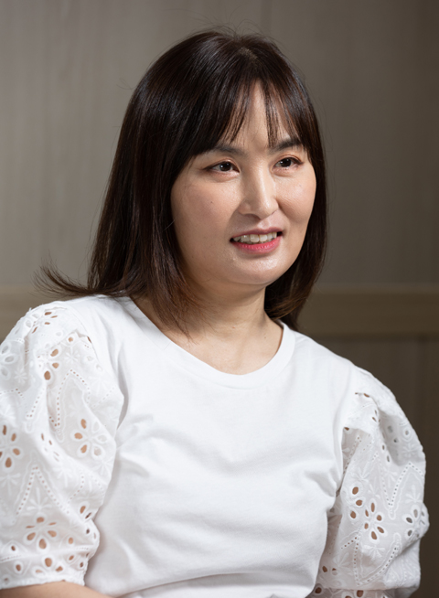
김명주 번역가의 번역은 “정확하고 문장이 유려하다”는 게 출판 관계자들의 공통된 평가다. 지난 6월 22일 김명주 번역가가 서울 중구 정동 경향신문사 인터뷰실에서 이야기하고 있다. 우철훈 선임기자
외국서적의 경우 번역의 질은 판매부수와 직결된다. 오역이 없어야 함은 기본이고, 독자들에게 잘 읽혀야 한다. 출판시장의 불황이 깊어지는 속에서, 역량 있는 번역가 선점 및 발굴은 언제나 출판사들의 고민이다.
김명주 번역가(48)는 과학·인문서 번역의 베테랑 중 한명이다. “번역이 정확하고 문장이 유려하다”는 게 출판 관계자들의 공통된 평가다. 지난 20여년간 그가 번역한 작품은 50여종. 대표작으로 <호모 데우스>, <세상을 바꾼 길들임의 역사>, <리처드 도킨스의 영혼이 숨 쉬는 과학>, <신 없음의 과학>, <도덕의 궤적>, <우리 몸 연대기>, <과학과 종교>, <다윈 평전>, <생명 최초의 30억 년> 등이 있다. 이 가운데 <호모 데우스>는 50만부가 판매된 초베스트셀러다.
지난 6월 22일 김명주 번역가를 만났다. 그는 꼼꼼한데다 생각이 많은 사람으로 보였다. 자신을 “멜랑꼴리(우울감·구슬픔)한 성격”이라고 소개했다. 그래서 “혼자 일하는 번역가가 잘 맞는 것 같다”고도 했다.
-어디서 나고 자랐나요.
“경남 김해에서 태어나 유년기부터 경기도 수원에서 쭉 성장했어요. 고등학교도 수원에서 나왔고, 지금 사는 곳도 수원이에요.”
-성균관대 생물학과를 졸업하고 이화여대 통역번역대학원에 진학했던데, 학부 전공으로 생물학을 선택한 이유는 뭔가요.
“중·고등학생 때 수학을 좋아하고 잘했어요. 수학은 언제나 명확한 답이 있으니까요. 그래서 대학에서 수학을 좀더 깊이 공부하고 싶었어요. 막연하게 나사(NASA) 같은 곳에 가서 우주의 비밀을 푸는 과학자가 되고 싶은 꿈도 있었고요. 그런데 선생님이 수학 전공을 강력히 만류하시더라고요. 대학의 수학은 네가 생각하는 것과 다르다면서…. 나머지 기초 과학 중에서 생물이 가장 좋아 선택했어요. 인간도 생물이고요.”
-그런데 왜 통역번역대학원에 들어간 겁니까.
“전공을 살리려면 연구자가 돼야 하는데, 그러려면 석박사 과정을 밟고 필요하면 해외 유학도 가야 해요. 공부를 마치고서도 하루종일 실험실에 갇혀 지내야 하고요. 그 길을 걷는 선배들의 모습을 보면서 당시에는 답답함을 느꼈어요. 제가 대학에 다니던 90년대 초중반은 학생들이 사회와 정의에 관한 관심이 높았어요. 저도 이 사회와 세상에 대해 알고 싶은 마음이 컸죠. 연구자의 삶을 접은 이유예요. 물론 과학자들의 책을 번역하면서 그들의 삶이 충분히 매력적임을 뒤늦게 깨달았지만요.”
그는 대학시절 교내 노래패 활동을 했다. 거기서 피아노 반주를 맡으면서 공연기획도 했다. 자신과 잘 맞는 일이라고 생각했다. 그는 고전음악 마니아다. 예전에는 바흐를, 요즘에는 말러를 자주 듣는다. 번역할 때도 어김없이 배경음악으로 틀어놓는다.
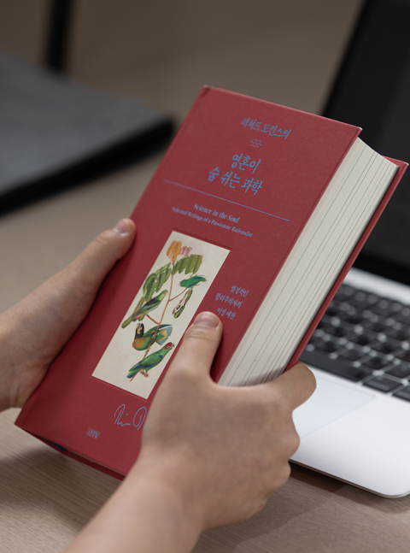
<리처드 도킨스의 영혼이 숨 쉬는 과학>과 역시 도킨스가 쓴 <신, 만들어진 위험>을 번역한 김명주 번역가는 도킨스처럼 글솜씨가 빼어난 저자의 작품은 번역이 끝나 책이 나온 후에도 계속 아쉬움이 남는다고 했다. 더 완성도를 높일 수 있었는데, 하는 생각 때문이란다. 김명주 번역가가 <리처드 도킨스의 영혼이 숨 쉬는 과학>을 들고 있다. 우철훈 선임기자
<호모 데우스> <신 없음의 과학> 등
지난 20여년간 50여종 작품 번역
-번역가의 삶을 선택한 이유는 뭔가요.
“먹고사는 방편을 생각하다가 선택한 일이에요. 기왕이면 좋아하는 책을 읽으면서 돈도 벌면 좋겠다고 생각했거든요. 그래서 대학 졸업 후(그는 대학 입학 6년 만인 1999년에 대학을 졸업했다) 2년간 공부해 2001년 통역번역대학원에 진학했어요. 그곳에서 안정효, 정영목 선생님께 배웠어요.”
-번역가의 일은 진입장벽이 높은데다 뿌리를 내리기도 쉽지 않은 것으로 알아요.
“별도의 등용문이 있는 게 아니어서 인맥이 있거나 특별한 이력이 있지 않는 한, 자리 잡기가 매우 힘들죠. 최소 10년은 버텨야 자리 잡을 수 있다는 말이 있을 정도예요. 못 버티고 떠나는 친구들도 꽤 있어요. 연기를 잘하는 배우가 어느 날 갑자기 사라지기도 하는 것처럼요. 저도 초기에는 그만둘까 고민할 만큼 힘들었어요. 진짜 하고 싶은 일은 책 번역이었는데 생계 문제를 해결해야 했기에 방송과 영화 번역 등을 병행해야 했어요. 그래도 운이 좋은 편이었어요.”
-첫 번역작이 뭐였나요.
“졸업 무렵인 2002년 의뢰받아 번역한 제프리 밀러의 <메이팅 마인드>였어요. 이 책은 출간 일정이 지연되면서 2004년에야 독자들과 만났어요. 제대로 된 번역의 시작은 2007년 국내 출간된 앤드류 H. 놀의 <생명 최초의 30억 년>이라고 해야 할 것 같아요.”
생명이 처음 지구에 등장한 35억년 전부터 5억년 전의 ‘캄브리아기 대폭발’에 이르기까지 생물의 출현과 진화의 발자취를 되짚는 <생명 최초의 30억 년>은 번역가 김명주의 존재를 출판계에 알리는 신호탄이 됐다. 이권우 출판평론가는 “어려운 책인데 번역을 깔끔하게 잘했다는 이야기가 많았다”며 “이후 그를 주목했다”고 말했다.
-주로 과학 관련 책을 번역했어요. 인문서로 분류된 과학서적을 포함해서요. 학부 전공과 무관하지 않을 것 같아요. 과학서적 번역의 특징이라면 어떤 겁니까.
“일반 전문서적의 경우 이론을 설명하는 것이고, 원문 자체가 딱딱하니까 잘 읽힐 수 있도록 번역자가 개입할 수 있는 여지가 좀 있어요. 반면 과학자 중에서도 글솜씨가 뛰어난 분의 책을 번역할 때는 원저자의 문장이 사라지지 않도록 신경을 많이 쓰죠. 가령 <리처드 도킨스의 영혼이 숨 쉬는 과학>과 앨리스 로버츠의 <세상을 바꾼 길들임의 역사>를 번역할 때 그랬어요.”
-번역가 중에는 번역 과정에서 원저자의 의도가 정확히 파악되지 않을 때 e메일이나 SNS를 통해 원저자에게 문의하는 경우도 있다고 해요.
“그렇게 하는 게 나름의 장점이 있겠지만, 저자가 마침표를 찍는 순간 그 책은 저자의 손을 떠난 것이라고 저는 생각해요. 해석은 번역가와 독자의 몫이죠. 입장을 바꿔 생각해봤어요. 내가 원저자라면 그런 문의를 받았을 때 어떤 느낌일까 하고…. 저라면 싫을 것 같아요. 저자가 글을 쓰는 순간에는 많은 생각이 있고, 당시의 기분도 작용했겠지만, 질문을 받는 시점에서는 이미 그 마음이 떠났을 가능성이 크니까요.”
-번역하면 늘 등장하는 직역과 의역을 둘러싼 논쟁과 관련해서는 어떤 입장인가요.
“많은 분이 물 흐르듯이 자연스러운 번역, 잘 읽히는 번역을 강조하죠. 하지만 번역은 필연적으로 낯선 언어와 문화를 가져오는 일이에요. 잘 읽히는 것에만 초점을 맞추다 보면, 약간 덜컹거리더라도 외국어로만 표현할 수 있는 생각이나 느낌이 뭉개질 수 있어요. 그래서 저는 직역, 의역 이런 이야기보다는, 잘 읽히는 번역과 충실한 번역 사이에서 줄타기를 잘하는 게 더 중요하면서도 어려운 일 같아요. 번역할 때 늘 그걸 염두에 둬요.”
그는 가방에서 고 황현산 문학평론가가 2016년 펴낸 산문집 <밤이 선생이다>를 꺼내 들었다. 수년간 일간지에 실린 그의 칼럼과 1980년대와 1990년대에 썼던 글들을 함께 모아 엮은 책이다. 그중 다음과 같은 문장을 들려주었다.
“외국어를 우리말로 번역하는 사람은 때때로 우리말의 표현역량에서 벗어나는 생각을 우리말의 표현역량 안으로 끌어들여야 하는 문제 앞에 서게 된다. 그가 이 작업에 성공하기 위해서는 우리말의 역량을 그 바닥까지 긁어야 하며, 이 작업이 성공했을 때 우리말은 충격을 받고 그 골격이 다소 흔들릴 수 있다. (중략) 그러나 실제로는 문학의 찌꺼기인 상투적 표현에 기대고 있는 번역들은 대개 우리말의 표현역량으로 감당하기 어려운 생각들을 제거해버린 가운데 이루어진다. 그래서 처음부터 우리말로 쓴 글보다 더 우리말인 이 번역들은 상투적으로 자연스럽고 상투적으로 아름답다.”
김명주 번역가는 “이 글을 읽으며 많은 생각을 했고, 마음에 새기고 있다”고 말했다. 번역을 하면서 습관적·상투적으로 쉽게만 하려고 하지는 않는지, 항상 자문한다는 것이다.
-번역은 영어는 물론이고, 한국어를 잘 구사할 수 있어야 하죠. 그러려면 평소 책을 많이 읽고 써온 사람이 유리할 텐데요.
“책 읽는 것을 워낙 좋아해요. 중학생 때부터 국내외 문학전집을 탐독했고, 특히 헤르만 헤세와 루이제 린저의 작품을 좋아했어요. 한국문학에 매료된 계기가 된 책은 고등학생 때 읽은 이청준 작가의 <당신들의 천국>이에요. 작가의 문장과 세계관에 굉장히 충격을 받았거든요. 이후 윤대녕, 신경숙, 은희경 작가의 작품에 빠지기도 했어요.”
-문학을 꿈꾸기도 했나요.
“한때는요(웃음).”
-그러면 애초 번역가의 삶을 생각했을 때 문학서 번역을 염두에 둔 건가요.
“아마 대다수 번역가가 문학서 번역을 꿈꾸며 이 일을 시작했을 걸요. 저도 제 의도와 상관없이 과학서를 주로 번역하게 된 거예요(웃음). 학부 전공이 생물학이다 보니 자연스럽게 번역 의뢰도 그쪽으로 이어진 것 같아요.”
그는 지금도 일하지 않을 때는 소설을 읽는다. 특히 권여선 작가의 소설은 빼놓지 않고 찾아본다.
-작업실은 어디에 있습니까.
“집에서 작업해요. 집 밖의 다른 공간에 있으면 다른 생각을 할 수 있지 않을까 해서 작업실을 얻어 일한 적이 있기는 해요. 하지만 비용 등 여러가지 현실적인 문제 때문에 포기했어요.”
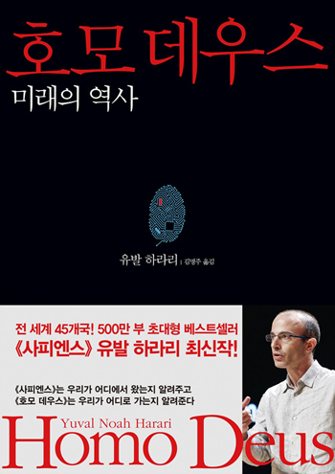
<호모 데우스>김영사
첫 번역작은 2002년<메이팅 마인드>
2007년 <생명 최초의 30억 년>으로 ‘존재감’
-출판사들이 앞다퉈 일을 맡기고자 하는 번역가인데, 높은 번역료를 받지 않나요.
“그렇지 않아요. 단행본 하나가 보통 200자 원고지로 1500~2000매 분량이에요. 2002년 작업한 <메이팅 마인드>는 200자 원고지 장당 번역료가 3000원이었어요. 그로부터 20년이 지났으니 물가상승을 감안할 때 최소 수 배에서 수십 배는 올랐을 것으로 짐작하겠지만, 현실은 그렇지 못해요. 출판시장이 워낙 열악하다 보니, 짐을 나눠서 져야 한다는 점에서 이해되는 측면이 있어요. 그래서 먹고살려면 작업을 빨리하거나, 동시에 두 작품을 하는 수밖에 없어요.”
-번역료는 매절(고료를 지급할 때 인세가 아닌 원고지 장당 혹은 권당 일시불로 지급하는 방식) 형태로 받나요.
“번역료의 일부를 인세로 받은 적도 있어요. 잘 팔리는 책일수록 인세로 받는 게 유리하죠. 번역가 입장에서는 자기 작품을 돈 받고 판다는 느낌보다 계속 가져간다는 자부심을 부여하는 장점도 있고요. 그러나 베스트셀러가 예견되는 경우에는 당연히 출판사에서 번역료를 인세로 주고 싶어하지 않아요(웃음). 한국에서는 번역가가 갑의 위치가 아니기 때문에 먼저 주장할 수도 없고요. 하지만 초판도 잘 팔리지 않는 책이라면 매절로 받는 게 나아요.”
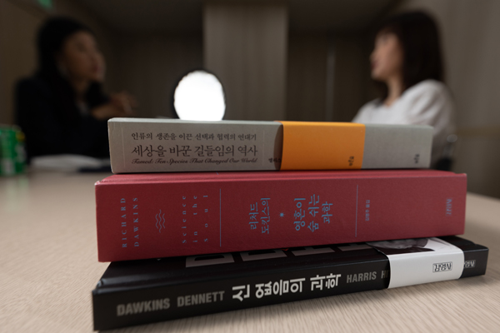
김명주 번역가가 번역한 책들. 이중 <호모 데우스>는 50만부가 판매된 초베스트셀러다. 우철훈 선임기자
“책과 가까워지고 깊게 본다는 느낌 가질 때,
그 찰나의 즐거움 위해 대부분 시간 견디죠.”
-보통 단행본 한권 번역하는 데 얼마의 기간이 소요됩니까.
“평균 3개월 정도 걸려요.”
프리랜서의 삶은 대부분 안정적이지 않다. 김 번역가는 “번역을 하나의 직업으로 인정해주지 않는 분위기가 여전히 우리 사회에 존재한다”고 말했다.
-일이 많이 주어지는 만큼 선택을 할 텐데, 어떤 기준을 갖고 있나요.
“일단 원고를 받아 저자가 글을 잘 쓰는지를 봐요. 하지만 그것만 보는 것은 아니에요. 훑어본다고 해서 판단이 100% 가능한 것도 아니고요. 막상 번역을 시작하면 생각이 달라질 때도 있거든요. 그렇기 때문에 이 책으로 최소 석 달의 시간을 이겨낼 수 있는지 보는 게 맞을 거예요. 이 책의 뭔가가 나를 건드리는지 보는 거죠. 그런 게 있다면 한 번 해보기로 마음을 먹어요.”
-이후 작업 과정은 어떻게 이뤄지나요.
“번역을 시작하게 되면 한 챕터 정도씩은 통째로 읽고, 문장 대 문장으로 번역을 시작해요. 그렇게 초벌 번역을 하고 본격적인 작업은 두 번째 볼 때 이뤄져요. 이때 처음 볼 때는 보이지 않던 것이 보이고, 전체적인 맥락이 필요했던 부분들이 자기 자리를 찾으며 유기적으로 연결돼요. 그런 다음 번역한 원고를 다시 전체적으로 읽어본 후 출판사에 넘기죠. 이후에도 역자 교정 등의 후반 작업에 참여하고요.”
-주로 과학서를 번역하는 만큼 평소 공부를 많이 해야 번역이 가능할 것 같아요.
“물론 그런 책들도 있는데, 교과서를 번역하는 것은 아니잖아요. 제가 번역하는 대다수 책이 인문학적 요소가 강하기 때문에 고등학교에서 기초 과학 과목을 배운 정도면 이해할 수 있는 정도로 쓰여 있어요.”
-작업은 주로 언제 하나요.
“예전에는 밤이 조용하니까, 밤을 많이 샜어요. 하지만 몸이 너무 안 좋아져 지금은 되도록 낮에 일하려고 해요.”
-현재 누구와 살고 있나요.
“2009년에 결혼해 남편과 둘이 살아요. 자녀는 없고요.”
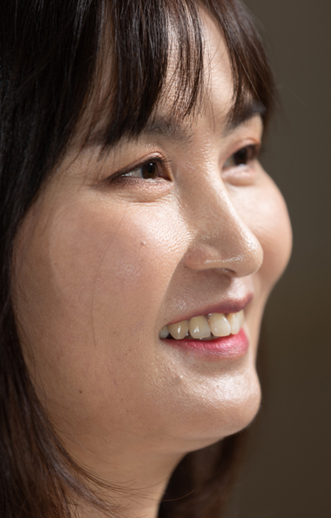
김명주 번역가 우철훈 선임기자
문학과 고전음악 마니아
틈틈이 요가 하면서 등산 즐겨
-일은 재미있습니까.
“혹시 등산 좋아하세요? 등산을 하면 처음에 숨이 가빠지고 몸이 몹시 힘들다가 어느 순간 편안해지는 순간이 있잖아요. 큰 산의 경우 그런 상태로 능선을 타고 한참 걷게 되는데 그때 뭐라 설명할 수 없는 충만함이 있어요. 번역은 정해진 시간에 해야 하기 때문에 그렇게 힘들게 정상에 올라가면 바로 내려와야 하는 경우가 대부분이지만, 어쩌다 한 번씩 능선을 걷는 순간을 맞이할 때가 있어요. 아주 가끔이지만 그런 순간이 있어서 지금까지 온 게 아닌가 싶어요(웃음).”
-그 순간이 어떤 건가요.
“책과 많이 가까워지고 책을 깊게 밑바닥까지 본다는 그런 느낌을 가질 때예요. 1년에 몇 번 없지만 즐거운 순간이 그때인 것 같아요. 그 찰나의 즐거움을 위해 지루한 대부분의 시간을 견뎌요.”
-등산을 즐기나 봐요.
“코로나19 사태가 일어나기 전까지는 정기적으로 동료 번역가들과 등산을 했어요. 지리산, 한라산 정상까지 올랐어요. 평상시에는 요가를 해요.”
-유발 하라리의 <호모 데우스>를 번역했지요. 하라리의 전작 <사피엔스>를 만화로 옮긴 <사피엔스 그래픽 히스토리>도 번역했고요. 말풍선 안의 짧은 문장을 번역하는 것은 어떻던가요.
“재미있었어요. 단행본은 엄격하게 기준이 정해진 느낌이라면, 만화책은 조금은 운신의 폭이 넓다고 할까요? 원래 이 만화책은 프랑스어로 제작됐다가 영어로 옮겨졌는데, 그 과정에서 유머가 많이 가미돼 경쾌해졌더라고요. 저도 한국어로 번역하는 과정에서 저만의 색깔을 조금은 입힐 수 있었죠. 만화여서 번역이 쉬운 것은 아니에요. 대사가 굉장히 많은데다 캐릭터의 개성을 살려야 하고 주고받는 대사도 찰떡같이 맞아야 하니까요. 당연히 글자수도 넘치면 안 되고요.”
-아쉬움이 많이 남는 책이 있습니까.
“모든 책이 그래요. 뭔가 부족하다는 생각이 들죠. 특히 리처드 도킨스처럼 글을 잘 쓰는 저자들의 책을 번역해 넘기고 나면 더 잘할 수 있었는데, 하는 아쉬움이 두고두고 남아요.”
-요즘에는 어떤 책을 번역합니까.
“지금 작업 중인 책보다 최근 번역한 책을 말하고 싶어요. 지난 6월 세상을 떠난 영국의 피터 스콧 모건 박사의 이야기예요. 저명한 로봇학자였던 모건 박사는 지난 2017년 온몸의 근육이 천천히 마비돼 스스로 숨 쉬고 먹을 수도 없는 희귀질환인 루게릭병 진단을 받았어요. 앞으로 2년밖에 못 산다는 시한부 선고가 내려졌죠. 그러자 그는 로봇학자다운 실험에 도전해요. 자신의 모든 장기를 기계로 교체해 사이보그가 되는 거죠.”
-얼마 전 언론에도 보도된 과학자 이야기군요.
“맞아요. 모건 박사는 인공지능(AI) 전문가와 로봇 전문가의 도움을 받아 후두를 제거하고 음식물을 주입받는 관과 용변처리 장치를 달았어요. 또 얼굴 근육 마비에 대비해 실제 얼굴과 유사한 아바타도 개발했고요. 목소리도 미리 녹음해 눈을 움직이면 AI 시스템을 통해 아바타가 표정을 짓고 말을 할 수 있게 했어요. 제가 번역을 마쳐 출판사에 넘긴 후 그분의 사망 소식이 전해졌어요. 마음이 많이 아팠어요.”
그에게 “앞으로 어떤 바람이 있느냐”고 물었다. 그는 “이 이야기를 꼭 하고 싶다”며 다음과 같이 말했다.
“제 인터뷰가 이른바 사양 산업이라 불리는 출판계에서, 그리고 물질적 가치가 부끄러움 없이 우대받는 세상에서 자신의 자리를 묵묵히 지키고 있는 수많은 번역가 중 한 사람의 말로 전해지면 좋겠어요. 하늘에는 별자리를 이루는 큰 별들만 있는 게 아니라 우리 눈에는 보이지 않아도 수없이 많은 별이 있듯이요. 저 역시 그 중 하나이고요.”
<박주연 선임기자 jypark@kyunghyang.com>

